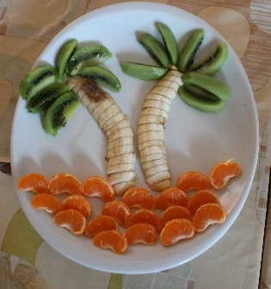
L’ÎLE DESERTE
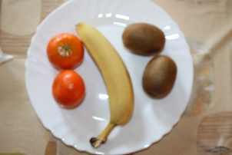
2 CLEMENTINES
2 KIWIS
1 BANANE
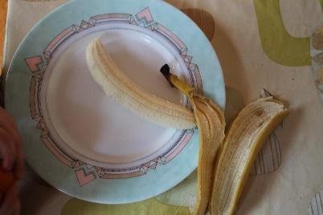EPLUCHER LA BANANE 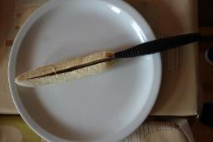COUPER DANS
LA LONGUEUR AVEC UN COUTEAU
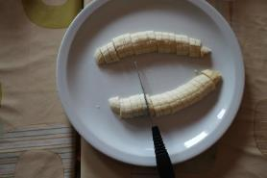
COUPER LES BANANES EN PETITS MORCEAUX (TRONC)

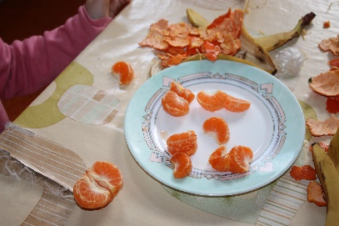
EPLUCHER LA CLEMENTINE ET SEPARER LES QUARTIERS.
PLACER LES DUNES DE SABLE AU PIED DU PALMIER. 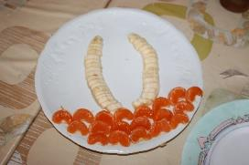
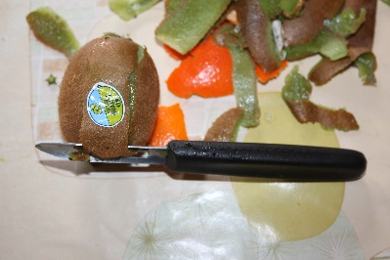
EPLUCHER LE KIWI AVEC UN ECONOME. LE COUPER EN 8 POUR FORMER DES FEUILLES. 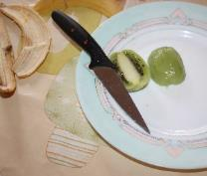 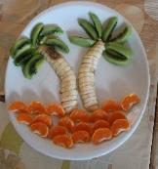
LES PLACER EN HAUT DU TRONC. BONNE DEGUSTATION.
